КОНСУЛЬТАЦИЯ ДЛЯ РОДИТЕЛЕЙ
"ИГРА КАК СРЕДСТВО
НРАВСТВЕННОГО
ВОСПИТАНИЯ"
(II младшая группа)

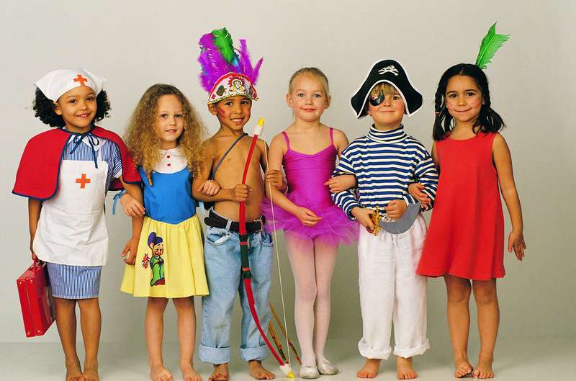
Игра — ведущая деятельность дошкольника, в которой формируется его личность. В игре ребенка отражаются события, полученные им в детском саду или семье, при общении с разными людьми. Игра позволяет малышу ознакомиться со многими свойствами и качествами окружающих его предметов; подражать взрослым членам семьи в поступках, речи, мимике, жестах и трудовых действиях. Играя, малыш как бы ставит себя в положение того взрослого, кому подражает. Многократно повторяя один и тот же немудреный сюжет (например, кормление куклы), ребенок закрепляет формы поведения и отношений между близкими, приобретает первые трудовые навыки.
В игровой роли он подражает не только действиям, но и отношениям, чувствам, переживаниям взрослых. Без такого переживания невозможно сформировать нравственные понятия.

Все это происходит в том случае, если игры младшего дошкольника находятся под наблюдением взрослого. Если не руководить игрой малыша с ранних лет, то и у четырехлетнего ребенка будет отсутствовать умение играть как самостоятельно, так и с партнером, (игры таких детей - бесцельны -катание машины, укачивание куклы). Не находя игрушкам другого применения, дети быстро бросают игру, требуют новых игрушек.
В младшем дошкольном возрасте игра становится в том случае средством развития и воспитания, если построена на содержательном общении взрослых (родителей, бабушки и т.д.) с ребенком.
В играх с близкими, а затем и в самостоятельной игре ребенка реализуется его нравственный опыт, накопленный в детском саду и семье.

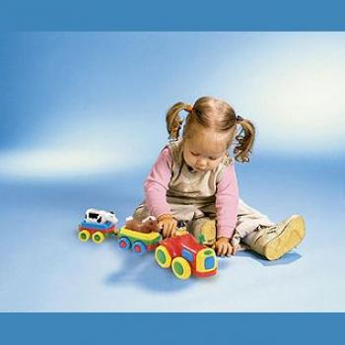
Играя с дочерью или сыном, помните, что подавлять инициативу малыша нельзя, играйте с ним на равных, осторожно направляйте ход игры. Важным педагогическим условием, способствующим нравственному воспитанию детей, является подбор игрушек. Игрушка наталкивает малыша на тему игры, рождает игровые связи, жизненные ситуации, вызывает вопросы, размышления, (иногда, коробка - важнее игрушки - коляска, дом, машина).
В игровом хозяйстве ребенка должны быть разные игрушки без деления их на "мальчишечьи" и "девчоночьи".
Важны и образные, и двигательные, и дидактические (обучающие) игрушки. Чем разнообразнее виды игрушек у малыша, тем разнообразнее его игры. Но разнообразие игрушек не означает их обилия. Достаточно иметь 2-3 игрушки одного вида. Когда у малыша много одинаковых игрушек (куклы, машины разных марок) ограничивается его игровой опыт, интересы, а следовательно, и развитие.
Покупая игрушки, обращайте внимание не только на их новизну, привлекательность, стоимость. Главное при покупке игрушек - их педагогическая целесообразность. Прежде чем сделать очередную покупку, неплохо спросить малыша, для каких игр понадобится ему новая игрушка.
Когда разговор заходит о месте хранения игрушек, взрослые обычно жалуются на недостаток места. Но наблюдения показывают, что даже при наличии отдельной детской комнаты детям не выделяется игровой уголок. Игрушки обычно хранятся в ящиках, коробках, узлах. Если игрушки младшего дошкольника не находятся в поле его зрения, он не может начать игру, создать игровую ситуацию, так как не умеет еще планировать игру. Наличие постоянного места для хранения игрушек не означает того, что малыш может играть только здесь. Он стремится играть там, где находятся старшие члены семьи. Нуждаясь в постоянной помощи, поддержке, поощрениях, местом для игры он выбирает комнату бабушки, в которой можно играть, кухню, если там находится мать и т.п.
Изменение игровой обстановки вызывает у детей новые игровые ассоциации, влияет на выбор темы, обогащает игровой и нравственный опыт.
Не ограничивайте игровое пространство ребенка, не запрещайте переносить игрушки из-за того, что, наигравшись, ваш ребенок отказывается убрать их. (как убрать: - кто быстрее, давай помогу, поощрение, похвала).
Домашние игрушки заменяют ребенку братьев и сестер, если их у него нет. Но игрушка развивает игру лишь при наличии детского опыта, а у младшего дошкольника он еще мал. Малыш не умеет пользоваться игрушкой, не может играть самостоятельно, поэтому ищет сотрудничества со взрослыми и старшими детьми.
Помогайте ребенку освоить назначение игрушки, формируйте у него умение играть.
Участие взрослых в играх детей может быть разным. Если игрушку только что купили и малыш знает, как с ней играть, лучше предоставить ему возможность действовать самостоятельно. Но скоро его опыт истощается, игрушка становится неинтересной. Подскажите ребенку новые игровые действия, поиграйте вместе с ним, посоветуйте, какую роль можно взять на себя, играя с игрушкой, проследите ролевое поведение ребенка, его отношение к игрушке.
Игру малыша развивает обращение к его прежнему опыту. Играя вместе с ребенком, следите за своей речью. Ровный, спокойный, доброжелательный тон равного по игре партнера вселяет в ребенка уверенность в том, что его понимают, его масли разделяют, с ним хотят играть.
Время от времени вместе с ребенком осматривайте его игровое хозяйство. Если малыш нечаянно сломал игрушку, не спешите выбрасывать ее. Это сделать никогда не поздно. Конечно, детская игрушка часто стоит недорого, ее можно заменить подобной, но помните, что со старой игрушкой сына (дочери) связаны приятные воспоминания. Иное дело, если ребенок намеренно ломает игрушки. Тогда его поведение заслуживает осуждения, и все члены семьи должны быть в этом единодушны.
Отремонтированная взрослым в присутствии малыша игрушка станет ему дороже новой. Ремонт игрушки можно обыграть (у мишки лапа - д. Айболит и медбрат; сломанная машина — построить гараж из кубиков и стать автослесарем).
Чем больше времени уделяют взрослые своему малышу, тем лучше между ними взаимоотношения. Общие интересы сближают их, создают в семье дружественную атмосферу.
